**МИНИСТЕРСТВО ОБРАЗОВАНИЯ РЕСПУБЛИКИ БЕЛАРУСЬ**

**УЧРЕЖДЕНИЕ ОБРАЗОВАНИЯ**

**ГОМЕЛЬСКИЙ ГОСУДАРСТВЕННЫЙ ТЕХНИЧЕСКИЙ УНИВЕРСИТЕТ ИМЕНИ П. О. СУХОГО**

Факультет автоматизированных и информационных систем

Кафедра «Информатика»

ОТЧЕТ ПО ЛАБОРАТОРНОЙ РАБОТЕ № 1

по дисциплине «Разработка приложений для Интернет»

на тему: «Введение в Node.js»

Выполнил: студент гр. ИП-31

Коваленко А. И.

Принял: преподаватель

Самовендюк Н. В.

Гомель 2023

**Цель:** изучить основы Node.js.

**Задание 1.**

В соответствии со своим вариантом написать скрипт для вычисления значения функции b=f(x,y,z). Значения x, y и z должны вводиться пользователем. Скрипт оформить в модуль, экспортирующий функцию b. В файле app.js импортировать функция и вычислить значение функции для константных значений x, y и z. Запустить скрипт при помощи node.js.

**Задание 2.**

Выполнить задание 1, передав значения x, y и z как параметры командной строки.

**Задание 3.**

Выполнить задание 1, используя модуль readline и запрашивая ввод значений x, y, z. При выводе исходных данных и результата предусмотреть форматирование.

|  |  |
| --- | --- |
| 15 |  |

**Листинг программы:**

**Задание 1.**

**index.js**

import {func} from "./function.js"

const arg=process.argv

const x=+arg[2]

const y=+arg[3]

const z=+arg[4]

console.log(func(x,y,z))

**function.js**

export function func(x,y,z)

{

return Math.log(Math.sqrt(x)+Math.sqrt(y)+2)/Math.abs(2+z)

}

**Задание 2.**

**index.js**

import {func} from "../1/function.js"

let x=+process.argv[2]

let y=+process.argv[3]

let z=+process.argv[4]

console.log(`При x = ${x} y = ${y}  z= ${z} Ответ `+func(x,y,z))

**Задание 3.**

**index.js**

import {func} from "../1/function.js"

import readline from "readline";

const rl = readline.createInterface({

    input: process.stdin,

    output: process.stdout

});

rl.question('Введите х ', (x) => {

    rl.question('Введите у ', (y) => {

        rl.question('Введите z ', (z) => {

            console.log(`При x = ${x} y = ${y}  z= ${z} Ответ `+func(Number(x),Number(y),Number(z)))

            rl.close();

        })

     })

})

**Результаты выполнения программы:**

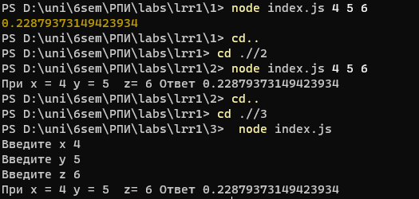

**Вывод:** в ходе выполнения лабораторной работы были изучены основы Node.js.